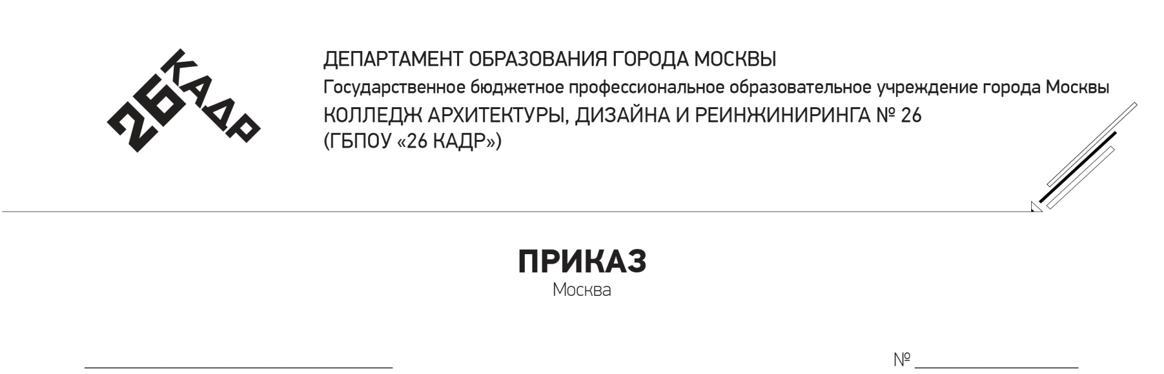

**ОТДЕЛЕНИЕ ИНЖЕНЕРНЫЕ СИСТЕМЫ И БЛАГОУСТРОЙСТВО**

**СТРУКТУРНОЕ ПОДРАЗДЕЛЕНИЕ 10**

|  |  |  |  |
| --- | --- | --- | --- |
|  | **Допустить к защите** | | |
| Руководитель отделения | | | |
|  | | Плеханов А.М. | |
|  | | | 2020 год |

**КУРСОВАЯ РАБОТА**

|  |
| --- |
| **Разработка** **информационной подсистемы кинотеатра** |
| **Специальность __09.02.07 Информационные системы (по отраслям) _**  код, название |
| **КР.09.02.07.1.41.12** |

**(шифр работы)**

|  |  |  |  |  |  |
| --- | --- | --- | --- | --- | --- |
| Выполнил студент: |  |  |  |  | Фетисова К.А. |
|  | (подпись) |  | (дата) |  | (Ф.И.О.) |
| Проверил преподаватель: |  |  |  |  | Зяблов Е.И. |
|  | (подпись) |  | (дата) |  | (Ф.И.О.) |
| Оценка: |  |  |  |  |  |

**Москва**

2020г.

Оглавление

Введение 3

Глава 1. Теоретическая часть 4

1.1 Востребованность ИС 4

1.2 Понятия СУБД и БД 6

1.3 Функции и виды СУБД и БД 6

1.4 Основные понятие информационной системы 9

1.5 Виды ИС 9

1.6 Функции ИС 10

1.7 Структурные технологии анализа ИС. 10

1.8 Обоснование необходимости разработки информационной системы 10

1.9 Информационные объекты 11

1.10 Построение информационной модели 11

1.11 Информационное обеспечение информационной системы 12

1.12 Методология ИС 12

Глава 2. Практическая часть 13

2.1 Создание таблиц 13

2.2 Создание запроса 15

2.3 Создание формы 19

2.3 Создание отчета 24

2.4 Создание макроса 26

Заключение 29

Список литературы 30

# Введение

Характерной чертой нашего времени являются информационные технологии. В понятие «информационные технологии» входят компьютерные технологии (оборудование и программное обеспечение) и технологии связи для передачи информации. Необходимость в информатизации обусловливается многими факторами. Огромными потоками информации, которые циркулируют в различных сферах деятельности, временем, затрачиваемым на процесс обработки этой информации и сложностями, связанными с хранением информации.

Внедрение информационной системы позволяет решить эти задачи. В результате чего сокращается время на обработку информации, осуществляется хранение больших объемов информации, ускоряется поиск необходимой информации, и выдача ее в удобном для пользователя виде. В основе любой информационной системы лежит база данных. База данных представляет собой совокупность специальным образом организованных данных, хранимых в памяти вычислительной системы и отображающих состояние объектов и их взаимосвязей в рассматриваемой предметной области.

В наше время информационные технологи стали реально все документы преобразовывать в электронный вид, и регистратура городской поликлиники в считанные минуты может найти сведения о принятых пациентах, вызовах, кабинетах.

Современная поликлиника является крупным многопрофильным, специализированным лечебно-профилактическим учреждением, предназначенным оказывать медицинскую помощь и осуществлять комплекс профилактических мероприятий по оздоровлению населения и предупреждению заболеваний.

Основная деятельность регистратуры поликлиники — это сбор и хранение информации о врачах и пациентах, обработка информации, выдача справок и больничных листов, выдача расписаний работы врачей. Информация, хранимая в базе данных информационной системы регистратуры:

* Сведения об участках;
* Информация о врачах;
* Сведения о приемах;
* Информация о пациентах (карточка пациента);
* Расписание работы врачей.

Цель: Разработать информационную подсистему электронной записи в организациях и учреждениях здравоохранения.

# Глава 1. Теоретическая часть

# 1.1 Востребованность ИС

Информационная система — это система автоматизации деятельности организаций, которая включает в себя:

* Техническое обеспечение (комплекс технических средств для работы системы);
* Программное и математическое обеспечение;
* Информационное обеспечение и технологии;
* Организационно-методическое и правовое обеспечение.

Главное назначение информационной системы, например, в экономике — создание информационной инфраструктуры для эффективной деятельности и управления компанией. Так, информационная система «1С: предприятие» предназначена для автоматизации всех учетных процессов на предприятии. Информационные системы для организационного управления автоматизируют деятельность руководящего персонала в отелях, банках, торговле. Автоматизация процессов проектирования представляет собой информационные системы как создание проектной и графической документации, моделирование объектов.

Функциональные обязанности специалиста по информационным системам можно разделить на 3 этапа:

Создание и сопровождение информационных систем:

* Переговоры с заказчиком с целью выяснения его требований к информационной системе;
* Сбор информации для моделирования предметной области проекта и требований будущих пользователей системы;
* Установка и настройка прикладного программного обеспечения, необходимого для функционирования системы;
* Интегрирование информационной системы с техническим обеспечением заказчика;
* Опытная эксплуатация информационной системы на предприятии;
* Выявление и устранение ошибок в процессе работы.

Техническая поддержка:

* Проведение инсталляции информационной системы;
* Сопровождение системы в ходе эксплуатации.

Взаимодействие с пользователями системы:

* Обучение пользователей информационной системы приёмам работы с ней;
* Консультирование пользователей информационной системы;
* Создание презентаций и демонстрационных версий системы;
* Составление отчета по результатам обучения.

# 1.2 Понятия СУБД и БД

Система управления базами данных, сокр. СУБД — совокупность программных и лингвистических средств общего или специального назначения, обеспечивающих управление созданием и использованием баз данных.

База данных — именованная совокупность данных, отражающая состояние объектов и их отношений в рассматриваемой предметной области. Под предметной областью принято понимать некоторую область человеческой деятельности или область реального мира, подлежащих изучению для организации управления и автоматизации, например, предприятие, вуз и.т.д.

# 1.3 Функции и виды СУБД и БД

Функции СУБД и БД:

Управление данными во внешней памяти (на дисках).

Эта функция включает обеспечение необходимых структур внешней памяти как для хранения данных, непосредственно входящих в БД, так и для служебных целей, например, для ускорения доступа к данным (обычно для этого используются индексы)

Управление данными в оперативной памяти с использованием дискового кэша.

СУБД обычно работают с БД значительного размера, обычно существенно больше доступного объема оперативной памяти. Понятно, что если при обращении к любому элементу данных будет производиться обмен с внешней памятью, то вся система будет работать со скоростью устройства внешней памяти. Практически единственным способом реального увеличения этой скорости является буферизация данных в оперативной памяти.

Журнализация изменений, резервное копирование и восстановление базы данных после сбоев.

Одним из основных требований к СУБД является надежность хранения данных во внешней памяти. Под надежностью хранения понимается то, что СУБД должна быть в состоянии восстановить последнее согласованное состояние БД после любого аппаратного или программного сбоя. Обычно рассматриваются два возможных вида аппаратных сбоев: так называемые мягкие сбои, которые можно трактовать как внезапную остановку работы компьютера (например, аварийное выключение питания), и жесткие сбои, характеризуемые потерей информации на носителях внешней памяти.

Журнал — это особая часть БД, недоступная пользователям СУБД и поддерживаемая с особой тщательностью (иногда поддерживаются две копии журнала, располагаемые на разных физических дисках), в которую поступают записи обо всех изменениях основной части БД.

Поддержка языков БД (язык определения данных, язык манипулирования данными).

Любая СУБД должна поддерживать языки баз данных. Это означает, что для работы с данными в базе данных, должны использоваться специальные языки. Эти языки называются языками баз данных (например, SQL, MDX, SPARQL, FoxPro, PL/Perl и т.д.).

Виды:

Полнофункциональные СУБД.

Полнофункциональные СУБД (ПФСУБД) представляют собой традиционные СУБД, которые сначала появились для больших машин, затем для мини-машин и для ПЭВМ. Это самая многочисленная группа СУБД, обладающих большими возможностями.

Серверы БД.

Предназначены для организации центров обработки данных в сетях ЭВМ. Эта группа СУБД в настоящее время менее многочисленна, но их количество постепенно растет. Серверы БД реализуют функции управления базами данных, запрашиваемые другими (клиентскими) программами обычно с помощью операторов SQL.

Клиенты БД.

В роли клиентских программ для серверов БД в общем случае могут использоваться различные программы: ПФСУБД, электронные таблицы, текстовые процессоры, программы электронной почты и т. П. При этом элементы пары «клиент — сервер» могут принадлежать одному или разным производителям программного обеспечения.

Средства разработки программ работы с БД.

Могут использоваться для создания разновидностей следующих программ:

* Клиентских программ;
* Серверов бд и их отдельных компонентов;
* Пользовательских приложений.

Программы первого и второго вида весьма малочисленны, так как предназначены, главным образом, для системных программистов. Пакетов третьего вида гораздо больше, но меньше, чем полнофункциональных СУБД.

Виды БД:

Сетевые БД реализуют связи посредством отношений, в результате данные в базе связаны между собой подобно сети.

Иерархические БД являются некоторой разновидностью сетевых БД, связи направлены строго «сверху вниз".

Реляционные БД реализуют связи между данными посредством ссылок (или реляций), т. е. одни данные хранят ссылки на другие данные. Такие БД имеют жесткую структуру и могут быть представлены в виде таблиц.

# 1.4 Основные понятие информационной системы

Под информационной системой обычно понимается прикладная программная подсистема, ориентированная на сбор, хранение, поиск и обработку текстовой и/или фактографической информации. Подавляющее большинство информационных систем работает в режиме диалога с пользователем.

# 1.5 Виды ИС

Ручные ИС – все операции по переработке информации выполняются человеком.

Автоматизированные ИС – часть функций (подсистем) управления осуществляется автоматически, а часть – человеком.

Автоматические ИС – все функции управления и переработки данных осуществляются техническими средствами без участия человека (например, автоматическое управление технологическими процессами).

# 1.6 Функции ИС

Основные функции информационной системы (ИС) — сбор, передача и хранение информации, а также операции обработки — ввод, выборка, корректировка и выдача информации.

# 1.7 Структурные технологии анализа ИС.

Под структурным анализом принято называть метод исследования системы, который начинается с её общего обзора и затем детализируется, приобретая иерархическую структуру со всё большим числом уровней. Суть его в разбиении системы на функциональные подсистемы, которые, в свою очередь, делятся на подфункции, подразделяемые на задачи и так далее.

Процесс разбиения продолжается вплоть до конкретных процедур. При этом автоматизируемая система сохраняет целостное представление, в котором все составляющие компоненты взаимоувязаны.

В структуру входят:

1. CASE-средства;
2. Структурные модели;
3. Диаграммы потоков данных;
4. Модели данных.

# 1.8 Обоснование необходимости разработки информационной системы

Автоматизированная система предназначена для более удобной работы с данными. Когда объемы информации, с которыми приходится иметь дело, довольно велики, а сама она имеет достаточно сложную структуру, то при организации работы с ней возникает немало различных проблем. Для препятствия возникновения различных проблем, необходимо разработать такую систему работы с информацией, которая позволила бы реализовать автоматизированный сбор, обработку и работу с данными. Это возможно при применении специализированного программного обеспечения - систем управления базами данных (СУБД). Они позволяют на более высоком уровне решить эту проблему, обеспечить эффективность, надежность, быстроту и легкость в использовании, как для специалистов, так и для начинающих разработчиков.

# 1.9 Информационные объекты

Информационный объект – обобщающее понятие, описывающее различные виды объектов; это предметы, процессы, явления материального или нематериального свойства, рассматриваемые с точки зрения их информационных свойств.

Информационный объект:

* Обладает определенными потребительскими качествами (т.е. Он нужен пользователю);
* Допускает хранение на цифровых носителях в виде самостоятельной информационной единицы (файла, папки, архива);
* Допускает выполнение над ним определенных действий путем использования аппаратных и программных средств компьютера.

# 1.10 Построение информационной модели

Это очередной этап моделирования, когда уже описаны внешнее влияние на социальную систему и информационно-психологические воздействия на объекты-элементы, алгоритмизировано поведение объектов под действием информационной нагрузки.

Основные этапы построения информационной модели:

1. Первым этапом любого исследования является постановка задачи, которая определяется заданной целью.
2. Второй этап - анализ объекта. Результат анализа объекта - выявление его составляющих (элементарных объектов) и определения связей между ними.
3. Третий этап - разработка информационной модели объекта. Построение модели должно быть связано с целью моделирования. Каждый объект имеет большое количество различных свойств. В процессе построения модели выделяются главные, наиболее существенные, свойства, которые соответствуют цели.

Все то, о чем говорилось выше — это формализация.

Формализация — это процесс выделения и перевода внутренней структуры объекта в определенную информационную структуру - форму.

# 1.11 Информационное обеспечение информационной системы

Это совокупность единой системы классификации и кодирования информации, унифицированных систем документации, схем информационных потоков, циркулирующих в организации, а также методология построения баз данных.

# 1.12 Методология ИС

Методология создания информационных систем заключается в организации процесса построения информационной системы для предприятия и обеспечении управления этим процессом. Таким образом, современная методология проектирования должна поддерживать сбор данных, их анализ, проектирование, оценку проекта и оценку возможности удовлетворения техническим характеристикам разрабатываемой системы.

# Глава 2. Практическая часть

# 2.1 Создание таблиц

Что бы создать таблицу, нужно нажать на вкладку создание и выбрать «Конструктор таблиц»:

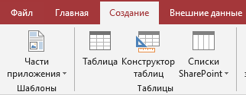

Рисунок 1 - Создание

В режиме конструктора задаем «Имя поля» и выбираем требуемый «Тип данных»:

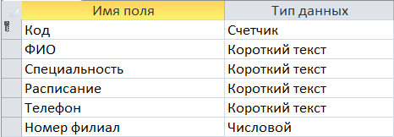

Рисунок 2 – «Имя поля» и «Тип данных»

Выделяем первую строку. На панели инструментов нажимаем кнопку «Ключевое поле» или нажимаем правой кнопкой мыши на строку и выбрать соответствующий пункт:

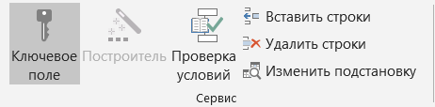

Рисунок 3 – «Ключевое слово»

Теперь переходим в режим таблицы. Нажимаем рисунок в правом нижнем углу. Сохраняем таблицу под название «Информация о фильмах/мульт».

Заполняем строки:

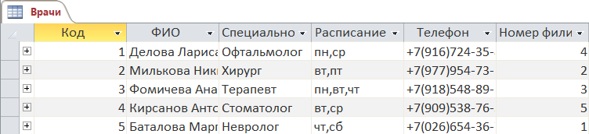

Рисунок 4 – Заполнение

Аналогичным образом делаем с остальными таблицами:

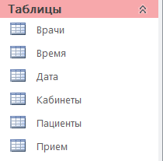

Рисунок 5 – Таблицы

Для того что бы создавать запросы, формы и отчеты нужно создать межтабличную связь:



Рисунок 6 - Создание связей

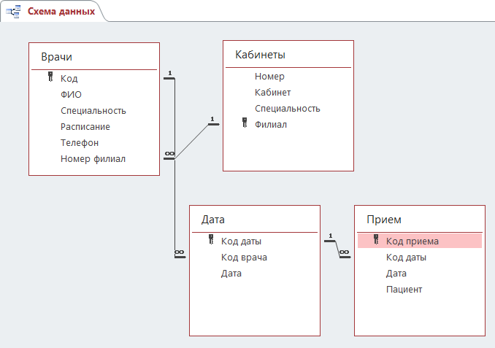

Рисунок 6 – «Схема данных»

# 2.2 Создание запроса

Что бы создать запрос на основе одной таблицы, то создаем запрос с помощью «Мастер запросов»:

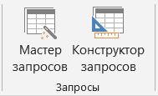

Рисунок 7 – Создание

Откроется «Новый запрос». Выбираем «Простой запрос. На вкладке «Таблицы и запросы» выбираем таблицу, которая нам нужна. На вкладке «Доступные поля» нужно выбрать все поля, нажимаем на кнопку с двумя стрелочками:

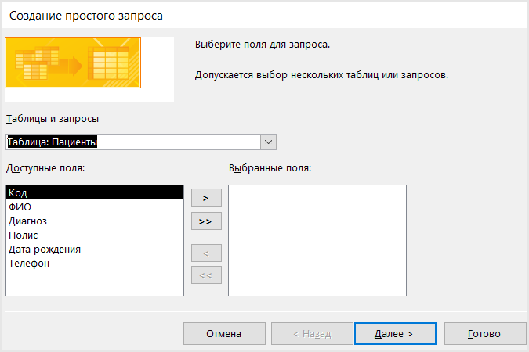

Рисунок 8 – «Создание простого запроса»

Затем нажимаем «Далее» и еще раз «Далее», задаем имя запросу «Сортировка пациентов»:

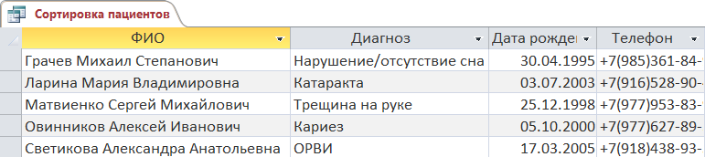

Рисунок 9 – «Сортировка пациентов»

Переходим в режим конструктора. В строке «Сортировка», для поля «ФИО» выбираем сортировку «по возрастанию»:

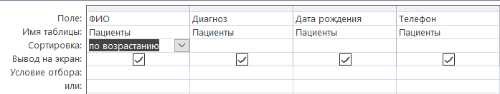

Рисунок 10 – «Сортировка»

Что бы создать запрос на основе двух или нескольких таблиц, то создаем запрос с помощью «Конструктор запросов» (См. Рис. 7). Откроется окно «Добавление таблицы». Двойным щелчком нажимаем на таблицы «Врачи» и «Кабинеты» и нажимаем Закрыть. Ниже в строке «Поле:» выбираем нужные нам поля:

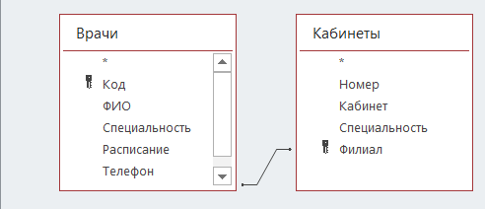

Рисунок 11 – «Врачи» и «Кабинет»

В режиме конструктора делаем сортировку «по возрастанию» для поля «ФИО»

Затем во вкладке «Конструктор» нажимаем «Выполнить» или в правом нижнем углу «Режим таблицы»:



Рисунок 12 – «Выполнить»

Запрос готов:

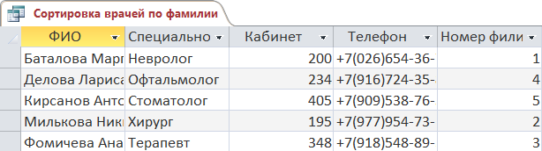

Рисунок 13 – «Сортировка врачей по фамилии».

Сохраняем запрос под названием «Сортировка врачей по фамилии».

Для того что бы убрать строку «Хирург», нужно создать запрос с помощью «Мастера запроса», как это делали ранее. Выбираем «Таблица: Кабинеты», выбираем все поля, нажав на двойную стрелку.

Открываем таблицу в режиме SQL:

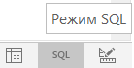

Рисунок 14 – «SQL»

Там набираем следующее:

SELECT Кабинеты.Кабинет, Кабинеты.Специальность

FROM Кабинеты

WHERE (((Кабинеты.Специальность)<>'Хирург'));

Переходим в режим таблицы с помощью кнопки «Выполнить» или «Режим таблицы» в правом нижнем углу (См. Рис. 12) и видим, что вывелось все кроме строки «Хирург»:

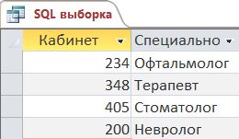

Рисунок 15 – «SQL выборка»

Сохраняем запрос под названием «SQL выборка».

Создаем запрос, который будет выводить номера кабинетов от и до определенного номера. Для этого создаем запрос на основе таблицы «Кабинеты». В конструкторе, в строке «Условие отбора», для поля «Кабинеты» пишем следующее: Between [Введите кабинет от] And [Введите кабинет до]. Нажимаем «Выполнить». Появиться окно:

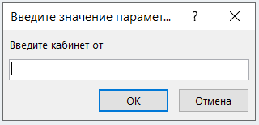

Рисунок 16 – «Введите кабинет»

Пишем номер кабинета, например от 200, нажимаем «ок», далее появится еще одно окно, пишем, например до 300. Должны появится строки от и до номера кабинета, который мы ввели:

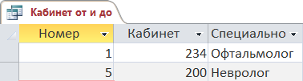

Рисунок 17 – «Кабинеты от и до»

Создаем запрос, который будем искать врачей по первой букве фамилии. Создаем запрос на основе таблицы «Врачи». В режиме конструктора, в условие отбора, для поля «ФИО» пишем: Like [Введите фамилию:] & "*". Выполняем. Появляется окно, набираем первую букву фамилии, например «О». Должен появиться врач, с фамилией на букву «О»:

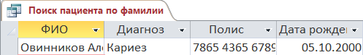

Рисунок 18 – «Поиск пациентов по фамилии»

Сохраняем запрос под названием «Поиск пациентов по фамилии».

# 2.3 Создание формы

Для того что бы создать форму, нужно выбрать таблицу, во вкладке «Создать» найти и выбрать «Форма»:

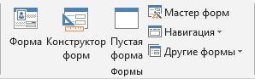

Рисунок 19 – Создание

Создаем форму с несколькими элементами. Для этого нажимаем на таблицу «Врачи» и в формах нажимаем на «Другие формы», находим и нажимаем на «Несколько элементов»:

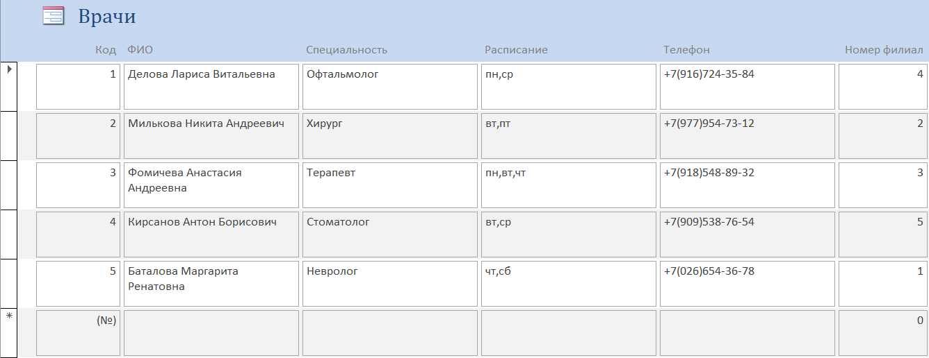

Рисунок 20 – «Несколько элементов»

Далее делаем так, чтобы были отображены только столбцы «ФИО» и «Специальность». Переходим в режим «Конструктор». С помощью черной стрелочки выделяем все столбцы, кроме тех, которые нам нужны и удаляем.

Переходим в режим «Форма»:

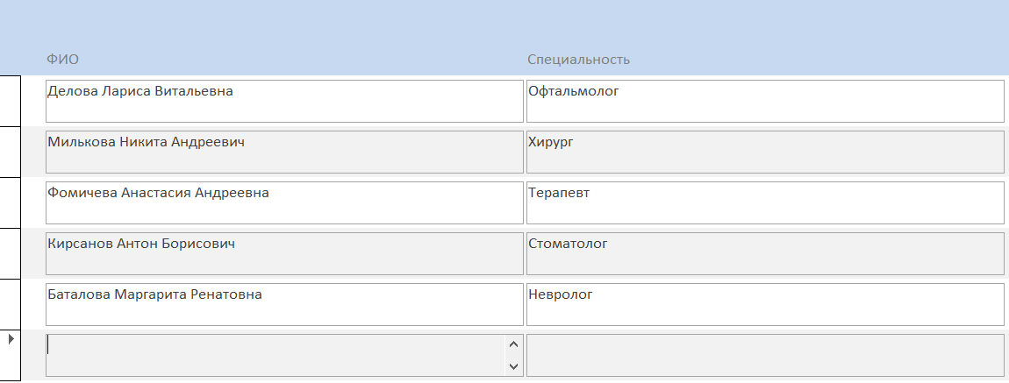

Рисунок 21 – «Врачи по специальности»

Сохраняем под названием «Врачи по специальности».

Аналогичным образом создаем форму под именем «Сортировка врачей по фамилии», но ничего не удаляя.

Создаем подчинённую форму. На вкладке Создание выберите Конструктор форм. Открываем «Добавить поля» в группе «Сервис» и добавляем из таблицы «Кабинеты», поля «Кабинеты», «Специальность» и «Филиал»:

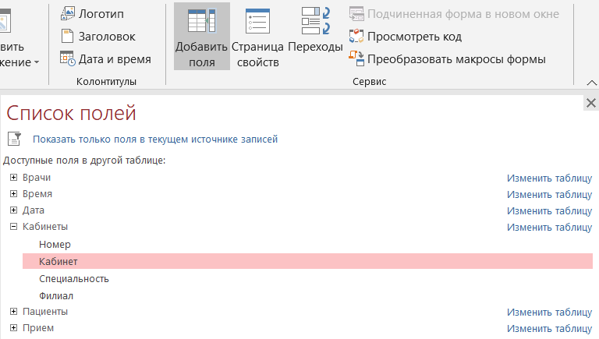

Рисунок 22 – «Добавить поля»

Добавляем на форму элемент «Вкладка» в группе «Элемент управления». Там же находим «Подчиненная форма/отчет» и щелкаем на поле первой вкладки:

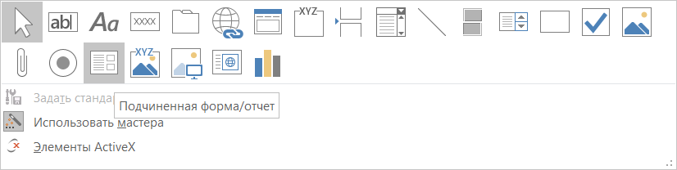

Рисунок 23 – Элемент управления

Откроется «Мастер подчиненных форм». Выбираем «Имеющиеся формы»: Врачи по специальности, далее, выбираем «Выбор из списка», далее, имя «Кабинеты», готово. Удаляем 2 вкладку. Редактируем как нам нравится и добавляем 2 кнопки «Предыдущая запись» и «Следующая запись» с помощью «Элементы управления». Готово:

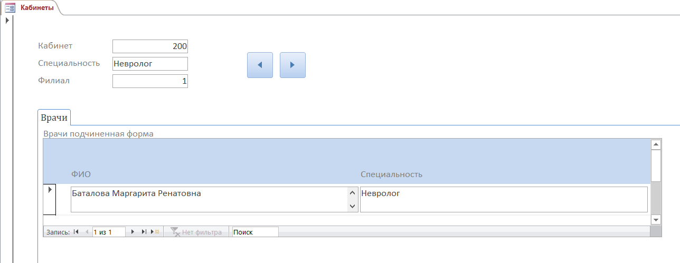

Рисунок 24 – «Кабинеты»

Теперь, с помощью подчинённой формы, можно смотреть в каком кабинете находиться врач по специальности.

Для того что бы просматривать форму и таблицу одновременно, надо выбрать запрос «Сортировка врачей по фамилии», во вкладке «Создание» выбрать «Другие формы» и там выбрать «Разделенная форма»:

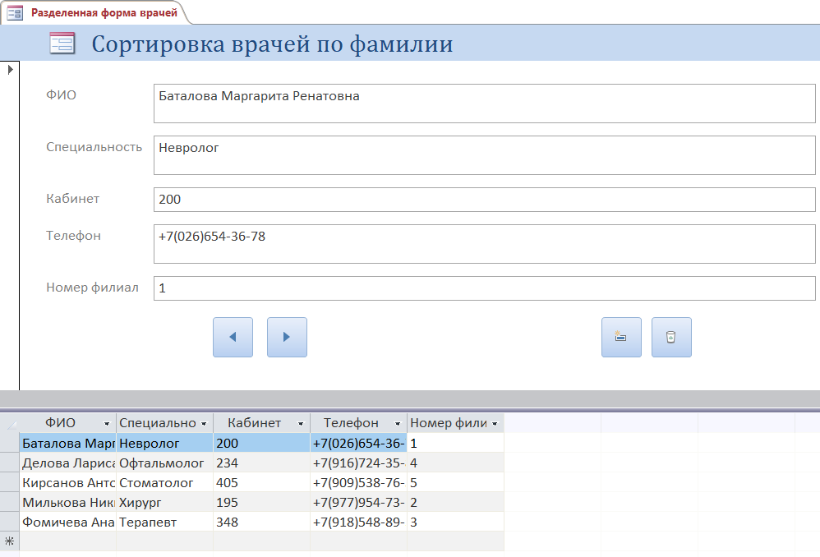

Рисунок 25 – Разделенная форма

Создаем форму, которая будет записывать пациентов на прием. Для начала открываем таблицу «Дата» и для поля «Дата» устанавливаем фильтр, который не будет отображать прошедшие даты:

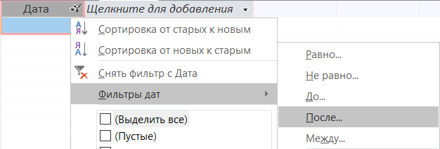

Рисунок 26 – «Фильтры дат»

В появившемся окне «Настраиваемый фильтр» пишем следующее: Date() и нажимаем «ок». Переходим в режим конструктор и находим страницу свойств или открываем окно свойств с помощью клавиши «F4». Находим «Фильтр при загрузке» и выбираем «Да». Сохраняем. Теперь в таблице «Врачи», рядом с кодом есть +, при нажатии которого появляется столбец «Дата»:

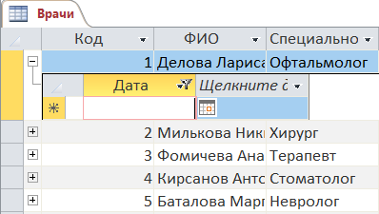

Рисунок 27 – «Дата»

Далее переходим в таблицу «Прием», в режиме конструктора. Для поля «Пациенты», в «Свойстве поля» выбираем «Подстановка», для «Типа элемента управления» выбираем «Список». Появились строки. Для строки «Источник строк» выбираем «Сортировка пациентов». «Число столбцов» меняем на 3:

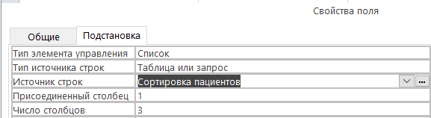

Рисунок 28 – «Подстановка»

Теперь в столбце «Пациенты» можно выбирать пациентов с помощью выплывающего окна:

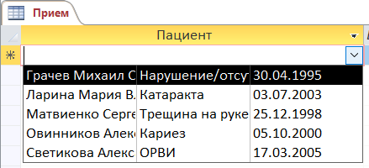

Рисунок 29 – «Пациенты»

В таблице «Время», в поле «Время», пишем временные интервалы:

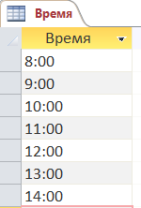

Рисунок 30 – «Время»

Теперь создаем форму на основе таблицы «Врачи». В режиме конструктор добавим кнопку для микрокоманд, которая будет открывать таблицу «Время» для того, чтобы копировать определенное время и вставлять в столбец «Время». Открывшееся окно «Создание кнопок» закрываем и на кнопку нажимаем правой кнопкой мыши и выбираем «Обработка событий». В окне «Построитель», выбираем «Макрос», ок. Добавляем макрокоманду «ОткрытьТаблицу», имя таблицы «Время». Сохраняем и закрываем:

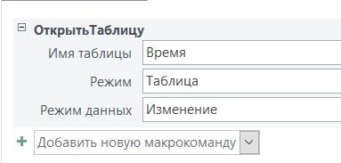

Рисунок 31 – Макрокоманда

Сохраняем форму под именем «Запись пациентов». Добавляем пару кнопок для удобного использования формой. Теперь можно записывать пациентов к врачу на прием:

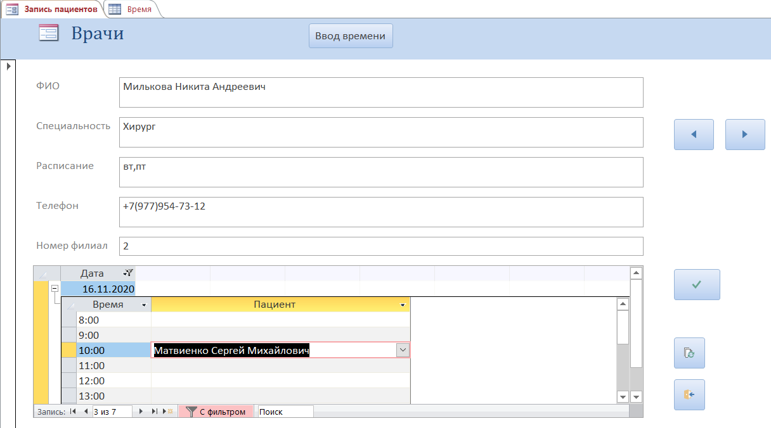

Рисунок 32 – «Запись пациентов»

# 2.3 Создание отчета

Что бы создать отчет, нужно выбрать нужную таблицу и во вкладке «Создание» найти «Отчеты»:

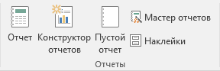

Рисунок 33 – Создание

Табличный отчет создается при помощи «Мастер отчета». Делаем отчет на основе таблицы «Врачи», находим в «Отчетах» «Мастер отчета», откроется «Создание отчета». Выбираем поля, затем далее, далее, далее. Выбираем «вид макета отчета». Макет – Табличный, Ориентация – Альбомная. Называем «Врачи». Готово:

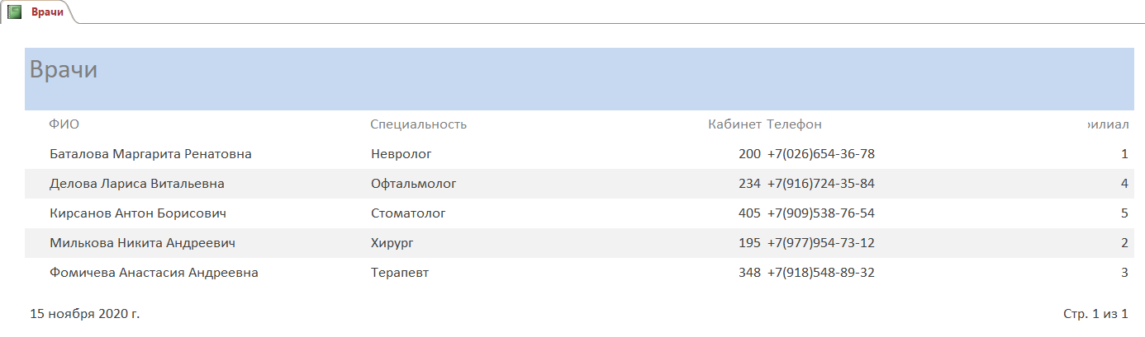

Рисунок 34 – «Врачи»

Создаем отчет в столбец. Создаем отчет на основе таблицы «Пациенты». Теперь делаем все тоже самое как на предыдущем отчете, только макет – в столбец, Ориентация – книжная. Называем «Пациенты». Готово:

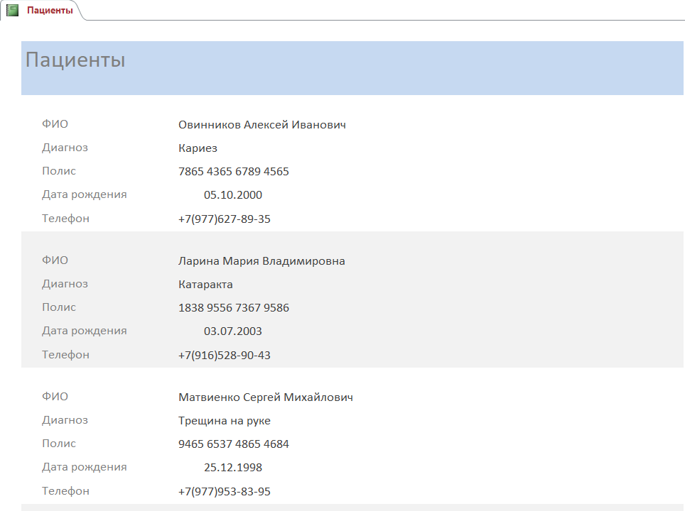

Рисунок 35 – «Пациенты»

Для создания наклеек выбираем таблицу «Кабинеты», находим «Отчеты», «Наклейки». Откроется окно «Создание наклеек». Выбираем размер наклеек и нажимаем далее. Выбираем шрифт и цвет для текста наклеек. Выбираем поля «Специальность» и «Кабинеты». Нажимаем далее. Затем сортируем, далее, называем «Наклейки кабинеты».

Готово:

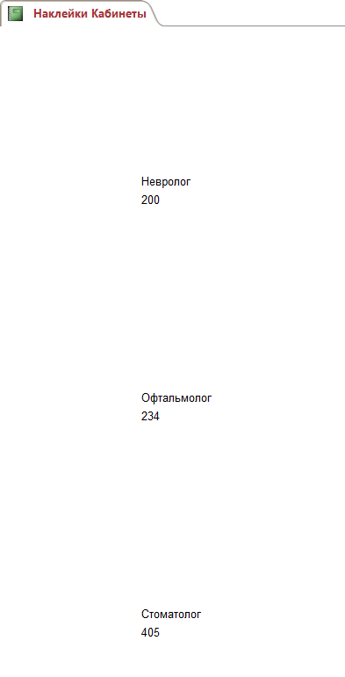

Рисунок 36 – Наклейки

# 2.4 Создание макроса

Для создания макроса во вкладке «Создание» находим «Макросы и код», и нажимаем на «Макрос»:

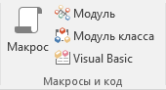

Рисунок 37 – Создание

В строке «Добавить новую макрокоманду» находим и выбираем «Окно сообщения» и заполняем:

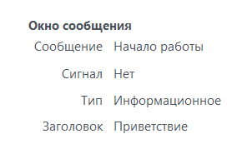

Рисунок 38 – «Начало»

Сохраняем и называем «Autoexec». Закрываем, затем открываем и должно появиться окно:

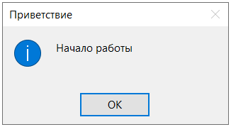

Рисунок 39 – «Приветствие»

Создаем вложенный макрос. Справа в «Каталоге макрокоманд» находим «Вложенный макрос» и нажимаем два раза. Называем «Окончание», выбираем «Окно сообщения» и заполняем:

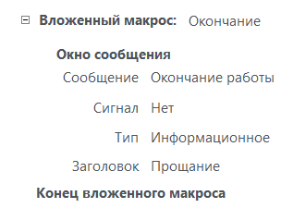

Рисунок 40 – «Окончание»

Если закрыть макрос окно «Окончание» не появится, нужно его присвоить форме. Открываем форму «Запись пациентов», находим «Сервис» и находим «Страница свойств» или нажимаем «F4», во вкладке «События» в открытие добавляем макрос «Autoexec», а в «Закрытие» «Autoexec.Окончание».

Теперь при открытии будет появляться окно «Открытие», а при закрытии «Окончание».

Создадим пароль для нашей базы. Для этого переходим во вкладку «Файлы», там закрываем нашу базу данных, но не сам Access. Далее снова переходим в файлы, переходим во вкладку «Открыть», нажимаем «Обзор», находим нашу бд и открываем ее «монопольно» щелкнув на стрелку рядом с кнопкой «Открыть»:

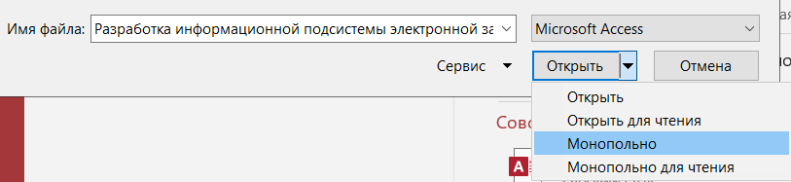

Рисунок 41 – «Монопольно»

Далее снова открываем «Файлы», находим «Сведения» и там нажимаем на «Зашифровать с использованием пароля»:

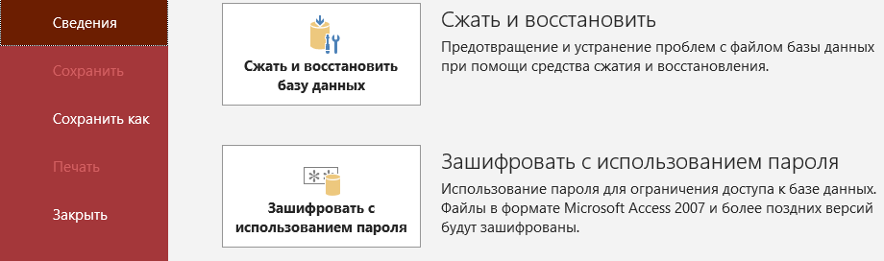

Рисунок 42 – Пароль

И придумываем пароль. Готово, теперь при открытии базы данных будет появляться окно, в котором нужно ввести пароль.

# Заключение

Работа над данным проектом позволила мне ближе ознакомиться с теоретической и практической частями дисциплины.

Для выполнения данной курсовой работы мной были подробно изучены некоторые аспекты проектирования. Была изучена предметная область, итогом которой является описание предметной области в виде форм и отчётов. Были исследованы и проанализированы основные принципы создания ИС, ее структура и функциональность, взаимодействие основных компонентов.

Разработанный программный продукт имеет удобный интерфейс, интуитивно-понятные связи между диалогами ввода информации.

База данных включает в себя данные о врачах, пациентах, кабинетах и записях, которые необходимые для работы поликлиники. База данных позволяет осуществлять добавление, изменение, поиск и удаление данных, а также просматривать данные.

Использование данной ИС упрощает доступ к персональным данным пациента, централизует хранение всех данных о пациенте и уменьшает количество противоречивых данных. Записывает пациентов на прием к врачу Благодаря этому представляется возможность сократить численности административно-управляющего персонала, избежать снижение пропускной способности сети поликлиник при увеличении количества пациентов, повысить уровень качества обслуживания и лечения. Все это приводит к повышению управляемости компанией в целом и к увеличению прибыли.

В ходе выполнения данной курсовой работы были решены все поставленные задачи. За время выполнения курсовой я ознакомилась с различными способами разработки ИС, разнообразными способами продвижения подобных проектов.

# Список литературы

1. Информационные ресурсы и технологии в экономике: Учебное пособие / Под ред. Романова А.Н.. - М.: Вузовский учебник, 2018. - 319 c.
2. Балдин, К.В. Информационные технологии в менеджменте / К.В. Балдин. - М.: Academia, 2018. - 203 c.
3. Гохберг, Г.С. Информационные технологии: Учебник / Г.С. Гохберг. - М.: Academia, 2018. - 474 c.
4. Гохберг, Г.С. Информационные технологии: Учебник / Г.С. Гохберг. - М.: Academia, 2018. - 416 c.
5. Зубов, А.В. Информационные технологии в лингвистике: Учебник / А.В. Зубов. - М.: Академия, 2019. - 400 c.
6. Ивасенко, А.Г. Информационные технологии в экономике и управлении: Учебное пособие / А.Г. Ивасенко, А.Ю. Гридасов, В.А. Павленко. - М.: КноРус, 2018. - 288 c.
7. Коканова, Р.А. Компьютерные информационные технологии в документационном обеспечении управления. Учебное пособие / Р.А. Коканова, А.Ф. Климова. - М.: КноРус, 2018. - 288 c.
8. Коломейченко, А.С. Информационные технологии: Учебное пособие / А.С. Коломейченко, Н.В. Польшакова, О.В. Чеха. - СПб.: Лань, 2018. - 228 c. Конявский, В.А. Доверенные информационные технологии: От архитектуры к системам и средствам / В.А. Конявский, С.В. Конявская. - М.: Ленанд, 2019. - 264 c.
9. Логинов, В.Н. Информационные технологии управления: Учебное пособие / В.Н. Логинов. - М.: КноРус, 2018. - 416 c.
10. Михеева, Е.В. Информационные технологии в профессиональной деятельности: учебное пособие / Е.В. Михеева. - М.: Academia, 2018. - 63 c.
11. Михеева, Е.В. Информационные технологии в профессиональной деятельности: учебное пособие / Е.В. Михеева. - М.: Academia, 2019. - 61 c.
12. Муромцев, Ю.Л. Информационные технологии проектирования радиоэлектронных средств / Ю.Л. Муромцев, Д.Ю. Муромцев. - М.: Academia, 2018. - 250 c.
13. Филимонова, Е.В. Информационные технологии в профессиональной деятельности (спо) / Е.В. Филимонова. - М.: КноРус, 2018. - 320 c.
14. Хлебников, А.А. Информационные технологии (для бакалавров) / А.А. Хлебников. - М.: КноРус, 2019. - 320 c.
15. Шмелева, А.Г. Информатика. Информационные технологии в профессиональной деятельности: Microsoft Word. Microsoft Excel: теория и применение для решения профессиональных задач / А.Г. Шмелева, А.И. Ладынин. - М.: Ленанд, 2018. - 304 c.
16. Щербакова, Т.Ф. Вычислительная техника и информационные технологии: учебное пособие / Т.Ф. Щербакова. - М.: Academia, 2017. - 288 c.
17. Щиканов, А.Ю. Информационные технологии в туристской индустрии (для бакалавров) / А.Ю. Щиканов. - М.: КноРус, 2017. - 158 c.